Тестирование на Т-1, данных сделанных для 16.09.2026

Было см. файл HTML (там где 7 часов 45 минут)
Стало, см тут:
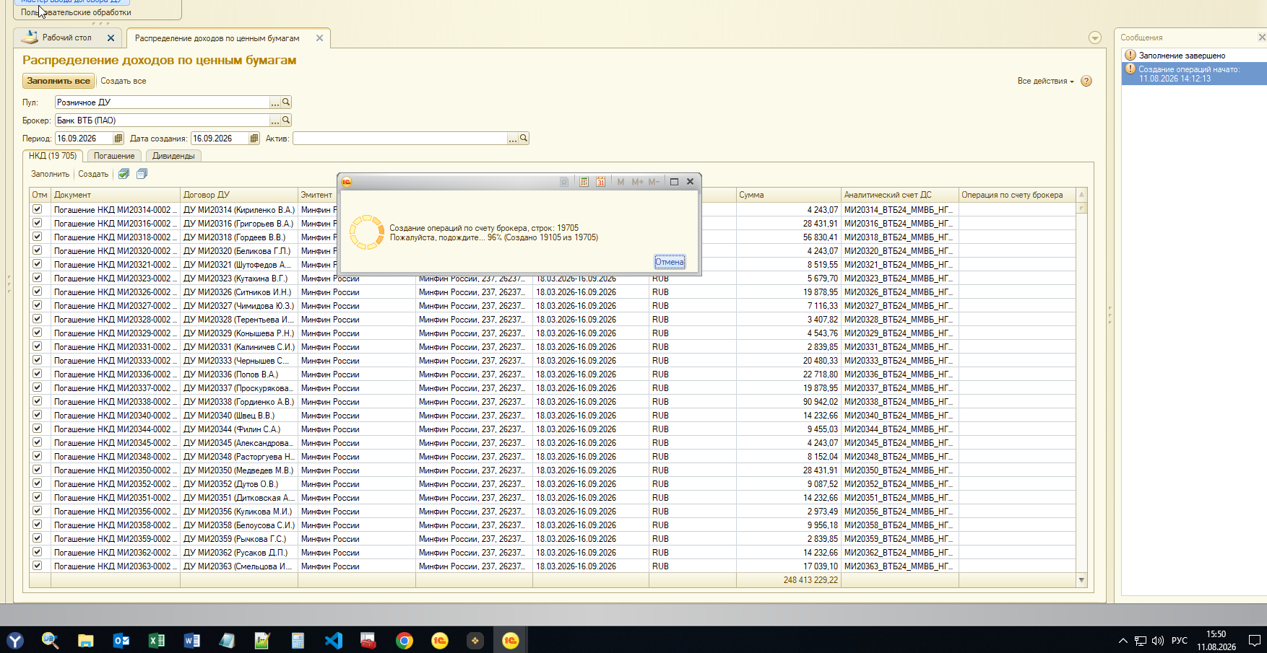

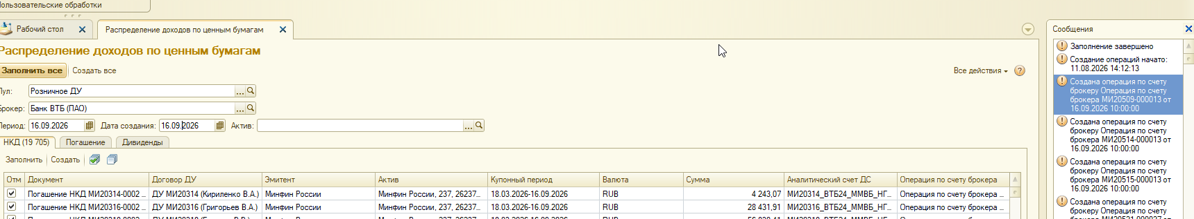
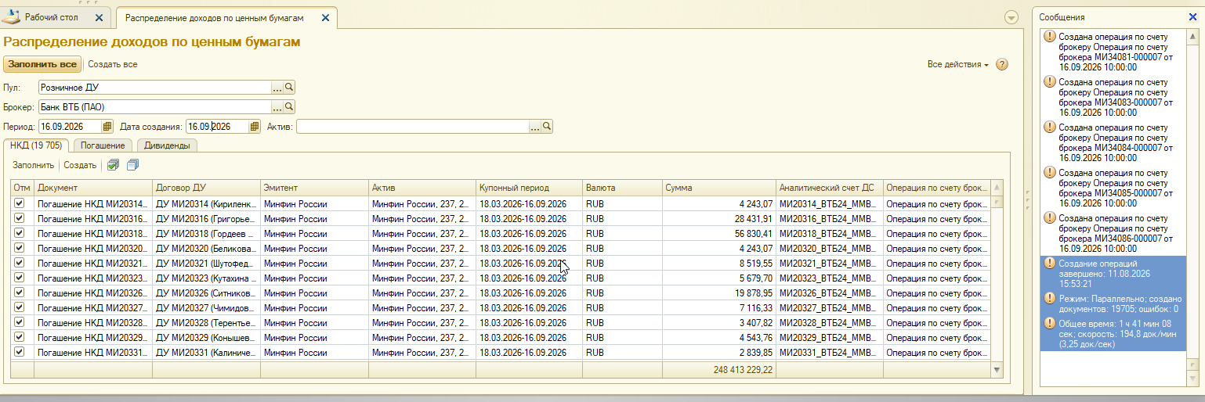
Режим: Параллельно; создано документов: 19705; ошибок: 0
Общее время: 1 ч 41 мин 08 сек; скорость: 194,8 док/мин (3,25 док/сек)
Создание операций завершено: 11.08.2026 15:53:21

